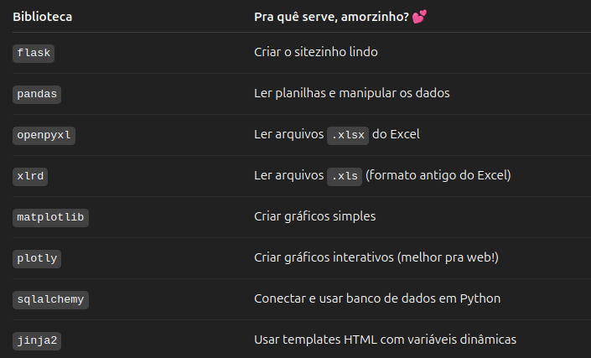
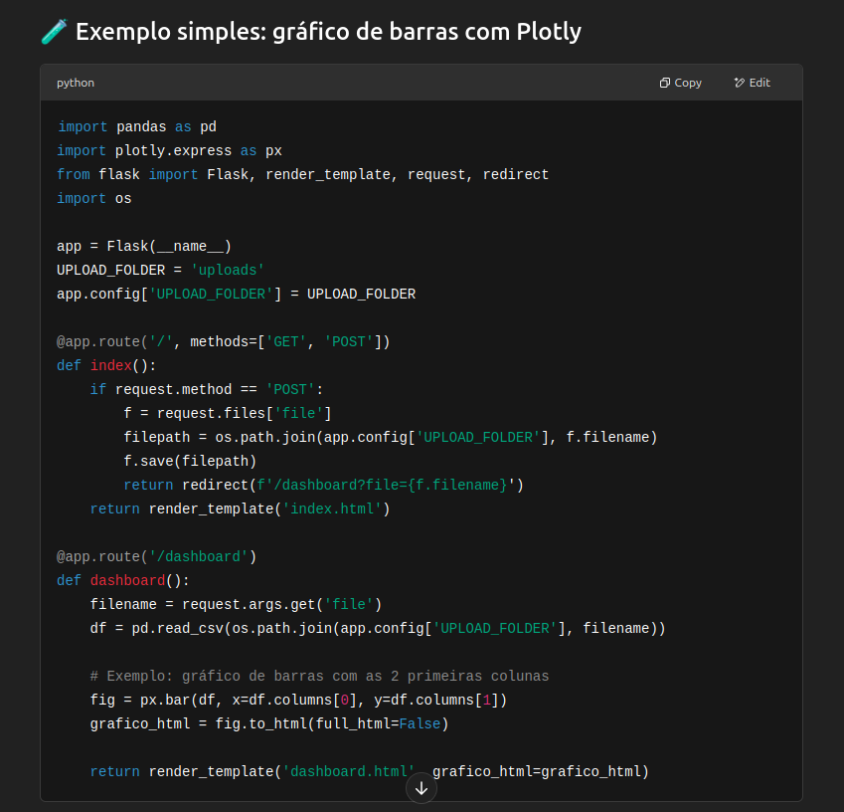

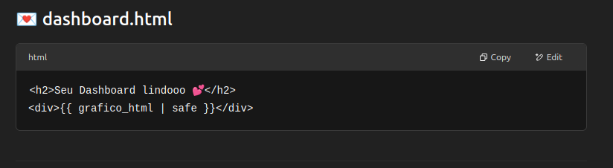
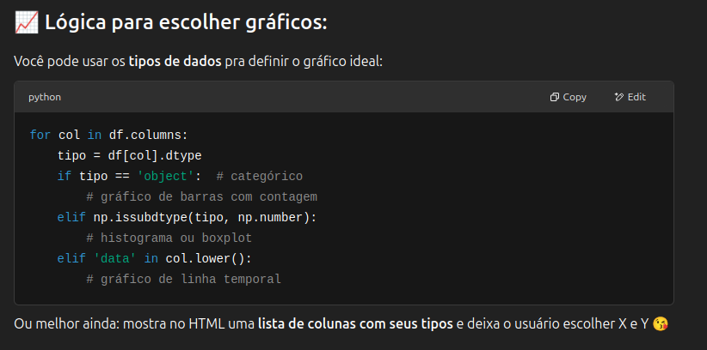

To do list:

🌟 Features do Projeto

📊 2. Análise automática de dados
- Identificação de:
  - Colunas numéricas
  - Colunas categóricas
  - Colunas temporais
- Resumo estatístico: describe(), info()
- Verificação de dados faltantes

🧠 4. Armazenamento em banco de dados
- Leitura da planilha → salvar em um banco SQL (ex: SQLite ou PostgreSQL)
- Mostrar dados salvos em uma tabela HTML

2. Filtrangem
- Mostrar os 5 primeiros registros.
- Ver tipos de dados (df.dtypes).
- Ver dados nulos (df.isnull().sum()).
- Ver duplicatas (df.duplicated().sum()).

3. 🧼 Limpeza dos Dados
- Tratar valores nulos:
  - Remover ou preencher (dropna(), fillna()).
- Corrigir tipos de dados:
  - Datas com pd.to_datetime().
  - Categóricos com astype('category').
- Remover duplicatas.
- Resetar índice.

4. 📊 Resumo Estatístico
- Usar .describe() para colunas numéricas.
- .describe(include='object') para categóricas.
- Ver valores únicos por coluna (df[col].unique()).
- Frequência com .value_counts().

5. 🧠 Reconhecimento Automático de Tipos
- Detectar e corrigir colunas:
  - Datas → object → datetime.
  - Categorias → object → category.
  - Boleanos → números 0/1 → bool.

6. 📈 Geração de Gráficos Automáticos
- Gráfico de linha para séries temporais.
- Histograma para variáveis contínuas.
- Gráfico de barras para variáveis categóricas.
- Boxplot para ver outliers.
- Matriz de correlação com sns.heatmap().

